Система управления транспортом.
Государственное руководство (управление) системой транспорта в Российской Федерации осуществляет Министерство транспорта Российской Федерации - осуществляет функции по выработке государственной политики и нормативному правовому регулированию в сфере всех видов транспорта (кроме трубопроводного) и дорожного хозяйства.
P.S. «Министерство транспорта Российской Федерации (Минтранс России) является федеральным органом исполнительной власти в области транспорта, осуществляющим функции по выработке государственной политики и нормативно-правовому регулированию в сфере гражданской авиации, использования воздушного пространства и аэронавигационного обслуживания пользователей воздушного пространства Российской Федерации, авиационно-космического поиска и спасания, морского (включая морские порты), внутреннего водного, железнодорожного, автомобильного (включая проведение транспортного контроля в пунктах пропуска через государственную границу Российской Федерации), городского электрического (включая метрополитен) и промышленного транспорта, дорожного хозяйства, эксплуатации и обеспечения безопасности судоходных гидротехнических сооружений, обеспечения транспортной безопасности, а также государственной регистрации прав на воздушные суда и сделок с ними и организации дорожного движения в части организационно-правовых мероприятий по управлению движением на автомобильных дорогах.»
Министр - Соколов Максим Юрьевич
Рисунок 1
Структура Минтранса России 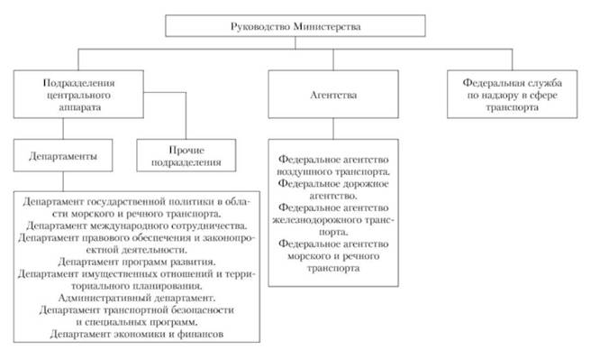

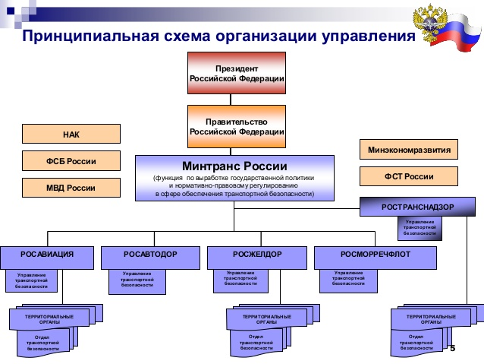
В состав центрального аппарата входят департаменты и прочие подразделения, общей задачей которых является выработка государственной транспортной политики и подготовка проектов нормативных правовых актов в сфере государственного управления и регулирования на транспорте.
Федеральная служба по надзору в сфере транспорта (Ространснадзор) осуществляет контрольно-надзорные функции в сфере гражданской авиации, морского, внутреннего водного, железнодорожного транспорта, автомобильного и городского наземного электрического транспорта, промышленного транспорта и дорожного хозяйства, а также обеспечения транспортной безопасности.
P.S.Федеральная служба по надзору в сфере транспорта (Ространснадзор) является федеральным органом исполнительной власти, осуществляющим функции по контролю (надзору) в сфере гражданской авиации, использования воздушного пространства Российской Федерации, аэронавигационного обслуживания пользователей воздушного пространства Российской Федерации, авиационно-космического поиска и спасания, морского (включая морские порты), внутреннего водного (за исключением маломерных судов, используемых в некоммерческих целях), железнодорожного транспорта, автомобильного и городского наземного электрического транспорта (кроме вопросов безопасности дорожного движения), промышленного транспорта и дорожного хозяйства, а также обеспечения транспортной безопасности в этой сфере и на метрополитене.
Федеральные агентства (Росавиация, Росавтодор, Росморречфлот, Росжелдор) в составе Минтранса России выполняют (на соответствующих видах транспорта) функции координации государственных программ, управления государственным имуществом, выдачи разрешений, сертификации, выполнения других государственных услуг.
P.S. «Федеральное агентство воздушного транспорта (Росавиация) является федеральным органом исполнительной власти, осуществляющим функции по оказанию государственных услуг и управлению государственным имуществом в сфере воздушного транспорта (гражданской авиации), использования воздушного пространства Российской Федерации, аэронавигационного обслуживания пользователей воздушного пространства Российской Федерации и авиационно-космического поиска и спасания, функции по оказанию государственных услуг в области транспортной безопасности в этой сфере, а также государственной регистрации прав на воздушные суда и сделок с ними.»
P.S. «Федеральное дорожное агентство (Росавтодор) является федеральным органом исполнительной власти, осуществляющим функции по оказанию государственных услуг и управлению государственным имуществом в сфере автомобильного транспорта и дорожного хозяйства, в том числе в области учета автомобильных дорог, а также функции по оказанию государственных услуг в области обеспечения транспортной безопасности в этой сфере и на городском наземном электрическом транспорте.»
P.S. «Федеральное агентство морского и речного транспорта (Росморречфлот) является федеральным органом исполнительной власти, осуществляющим функции по оказанию государственных услуг и управлению государственным имуществом в сфере морского (включая морские порты, за исключением морских терминалов, предназначенных для комплексного обслуживания судов рыбопромыслового флота) и речного транспорта, а также функции по оказанию государственных услуг в области обеспечения транспортной безопасности в этой сфере.»
P.S. «Федеральное агентство железнодорожного транспорта (Росжелдор) является федеральным органом исполнительной власти, осуществляющим функции по реализации государственной политики, оказанию государственных услуг и управлению государственным имуществом в сфере железнодорожного транспорта, а также функции по оказанию государственных услуг в области обеспечения транспортной безопасности в этой сфере и на метрополитене.»
Иные министерства и ведомства
Отдельные аспекты транспортной деятельности находятся в ведении других федеральных министерств и ведомств, которые взаимодействуют с Минтрансом России. В частности:
- Министерство внутренних дел России (МВД России) координирует деятельность федеральных органов исполнительной власти и органов исполнительной власти субъектов Российской Федерации в области обеспечения безопасности дорожного движения, а также осуществляет ряд специальных функций в этой сфере;
- Федеральная антимонопольная служба (ФЛС России) осуществляет контроль и надзор за соблюдением законодательства в сфере конкуренции на рынках транспортных услуг и контролирует деятельность естественных монополий на транспорте;
- Федеральная служба по тарифам (ФСТ России) регулирует тарифы на услуги транспорта, подлежащие государственному регулированию.
Распределение полномочий в сфере управления транспортом
Предметы ведения и полномочия в сфере транспорта разграничены между Российской Федерацией и ее субъектами; они могут находиться в исключительном ведении Федерации, в исключительном ведении субъекта РФ либо в совместном ведении Федерации и ее субъекта.
В исключительном ведении Российской Федерации находятся железнодорожный транспорт, федеральные автомобильные дороги и железнодорожные пути сообщения общего пользования, воздушное пространство, морские пути сообщения в пределах внутреннего моря и территориальных вод, внутренние водные пути сообщения, а также ряд объектов воздушного и водного транспорта и транспортная деятельность в международном сообщении.
Целый ряд объектов транспорта находится в совместном ведении Федерации и ее субъектов. Их перечень определяется соответствующими федеральными законами, законами субъектов Российской Федерации, а также договорами и соглашениями о разграничении полномочий.

Положения о Министерстве транспорта Российской Федерации, утв. Постановлением Правительства РФ от 30.07.2004 N 395
Положение о Федеральной службе по надзору в сфере транспорта, утв. постановлением Правительства РФ от 30 июля 2004 г. N 398
Положение о Федеральном агентстве воздушного транспорта, утв. постановлением Правительства РФ от 30 июля 2004 г. N 396
Положение о Федеральном дорожном агентстве, утв. Постановлением Правительства РФ от 23 июля 2004 г. N 374
Положения о Федеральном агентстве морского и речного транспорта, утв. Постановлением Правительства РФ от 23 июля 2004 г. N 371
Положение о Федеральном агентстве железнодорожного транспорта, утв. Постановлением Правительства РФ от 30 июля 2004 г. N 397 Вопросы и задания - Какой орган государственной исполнительной власти осуществляет государственное руководство транспортом? - Какова структура Министерства транспорта РФ? Кем назначается министр транспорта РФ? - Назовите основные функции Федеральной службы по надзору в сфере транспорта (Ространснадзора) - Роль Федерального агентства железнодорожного транспорта (Росжелдор). - Какие аспекты транспортной деятельности находятся в ведении других федеральных министерств и ведомств? - Как распределены полномочия в сфере управления транспортом между федеральными и региональными органами государственной власти? - К чьей исключительной компетенции относится управление перевозочным процессом на железнодорожном транспорте?

